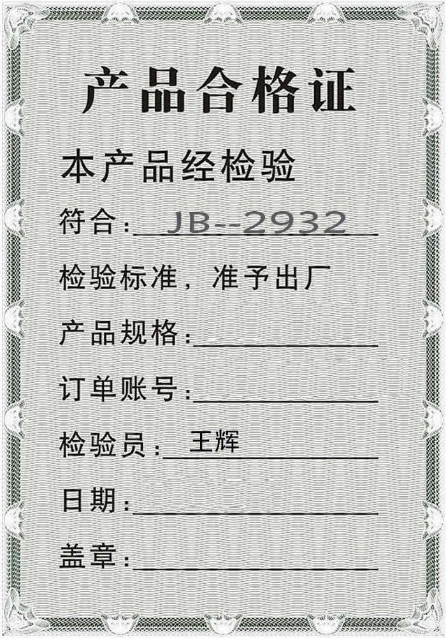
GQSYS-1200
GQSYS-2012-0609
2015-02-02

